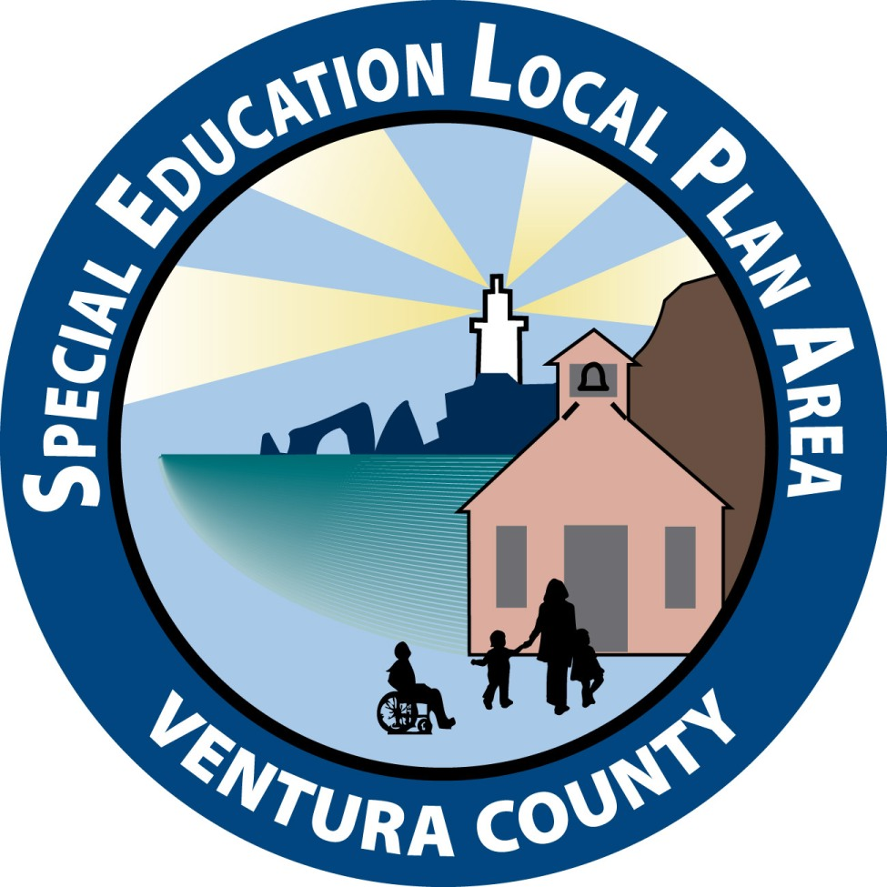
Ventura County Special Education Local Plan Area

5100 Adolfo Road, Camarillo, CA 93012

(805) 437-1560 FAX (805) 437-1599
www.vcselpa.org

Mary E. Samples, Superintendente Auxiliar

CONSENTIMIENTO PARA EL INTERCAMBIO DE INFORMACIÓN PARA LA EVALUACIÓN Y SERVICIOS SOCIALES/EMOCIONALES RELACIONADOS CON LA EDUCACION

Estudiante:
Nombre F.d.N

Yo, el abajo firmante, por este medio doy consentimiento a (Agencia) a entregar todos los resultados de la evaluación social/emocional con respecto a el estudiante antes mencionado al (Distrito Escolar) f para su inclusión en los registros educativos que se utilizarán para la planificación de un programa escolar efectivo.

También doy consentimiento a (Distrito Escolar) para dar acceso al expediente de educación confidencial del estudiante a (Agencia) para asistir en la recopilación de información para la evaluación.

Una fotocopia de esta es tan válida como la original.

Este consentimiento permanecerá en efecto por un año desde la fecha de la firma o hasta que sea revocado por escrito.

Firma del Padre o Tutor:

Relación al estudiante:
Padre/Tutor

Fecha:

TESTIGO: (Firma)

(Domicilio)

